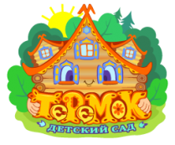
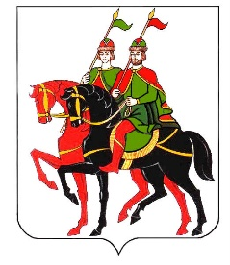
Муниципальное бюджетное дошкольное образовательное учреждение детский сад «Теремок»

Конспект непосредственной образовательной деятельности по ознакомлению с деревянным зодчеством в музее
подготовительная к школе группа «Деревянная Русь».
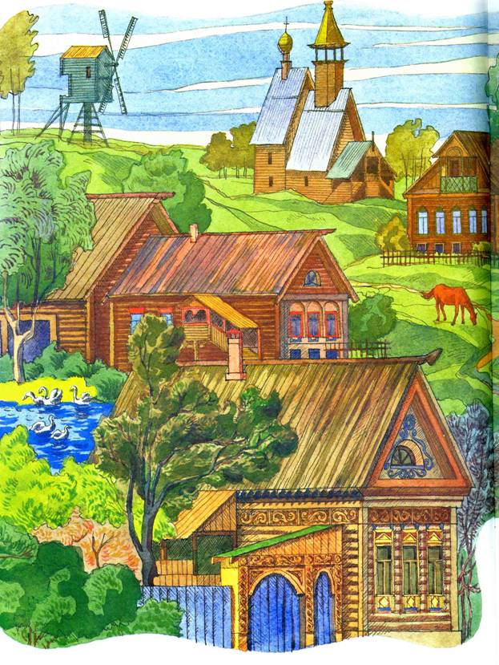
Подготовила и провела
воспитатель 1 – ой квалификационной категории
МБДОУ «Теремок»
Земляницына Л. С,

Задачи:
- познакомить детей с особенностями построений русских изб, показать его символичность, дать представление, что орнаменты, узоры отражали тесную связь человека далекого прошлого с природой;
- показать уровень высокого мастерства предков, что ставит избы с различными узорами в ряд ценнейших источников материальной и художественной культы русского народа;
- развивать у детей эстетический вкус, любознательность, интерес к русской литературе, истории, народному творчеству; развивать фантазию, чувство меры, глазомер, мелкую моторику рук;
- воспитывать чувство гордости за свой народ, культуру, за золотые руки русских мастеров;
- познакомить с деревянным зодчеством, разнообразием видов построек, их украшениями, с традициями строительства избы; учиться сдавать макет избы; формировать интерес к традициям русского народа;
- воспитывать устойчивый интерес к архитектурным особенностям деревянного зодчества родного края, умение замечать прекрасное в обыденной окружающей жизни;
- формировать навыки связной речи, общения в диалоге вопросно-ответной структуры, грамматический строй речи, расширить лексический словарь: землянка, трем, палаты, сруб, слюда, причелины, наличники, полотенце.
Планируемые результаты: проявляет познавательный интерес к особенностям жилищ предков, традициям строительства избы; использует в речи новые слова; поддерживает диалог со взрослыми и сверстниками.
Предварительная работа: рассматривание альбома «Деревянное зодчество», рассматривание иллюстраций русских народных сказок, заучивание пословиц и поговорок, рисование русской избы.
Материал к занятию: шкатулка, спил дерева, пакля, слюда,, конструктор «Брёвнышки», презентация «Русь деревянная», иллюстрации землянки, избы, терма, дворца, заготовки построек, клей, клеёнки, тряпочки, фигурные и простые ножницы, цветная бумага, простые карандаши, фломастеры, макет деревни, фонограмма русских народных мелодий и песни «Как за нашим за двором».
Хо деятельности:
- Ребята, сегодня я пришла в группу и обнаружила этот сундучок. Вот уж не знаю, откуда он у нас появился. Волшебство, какое то.
Сундучок, сундучок
Позолоченный бочок,
Расписная крышка,
Модная задвижка.
Кто сундучок открывает,
Тот загадки пусть отгадает.
«Узнай по запаху»
(Дети закрывают глаза, я растирая кору на веточке, проношу перед каждым. Ребёнок ощутив аромат должен определить его принадлежность) .
Выслушиваю предположения детей и после показываю веточку с дерева.
-А какие вам знакомы деревья? (ответы детей)
-А зачем нужны деревья (Они дают чистый воздух, украшают жизнь людей, дают тень в летний зной, являются пристанищем для животных)
- Вы правильно сказали.
Настоящие чудеса творили умелые руки мастеров из дерева. На Руси рубили деревянные крепости, храмы, избы.
Русь деревянная, края дорогие.
Здесь издавна русские люди живут.
Узнать больше
Они прославляют жилища родные,
Раздольные русские песни поют.
(Звучат русские народные песни)
-А почему Русь называли «деревянной»? (Давным-давно на Руси люди строили себе жилища из брёвен, называли их избами.) .
Люди строили свой мир, в котором присутствовали неразрывное единство с природой и чувства родства с окружающим миром. Дерево служило основным материалом. Из дерева крестьянин мастерил почти все предметы, нужные ему в быту. Избы рубили тоже из дерева. Отсюда и слово «деревня». Избы в сёлах никогда не красили и ничем не обшивали. Люди умели ценить удивительную красоту и теплоту дерева, его спокойную силу. В пасмурный день брёвна изб смотрятся как серебряные, в погожий они голубеют, порой они тёмно-коричневые, а на солнце – как тёплый светящийся мёд. Не сразу, не вдруг родилось строительное мастерство. Веками накапливался опыт, очищался от всего случайного, передавался из рук в руки, из поколения в поколение. Так вырастала народная строительная мудрость.
Давайте вспомним пословицы об избе, которые сложил русский народ.
• Избу ставят, Бога славят.
• Своя избушка - свой простор.
• Изба детьми весела.
• Изба красна углами, а обед пирогами.
• Изба крепка запором, а двор - забором.
• Криком изба не рубится, а шумом дело не спорится.
• Не красна изба пирогами, а красна углами.
• Красна изба углами, а человек добрыми делами.
• Всего дороже честь сытая и изба крытая.

Давайте вспомним сказки, где встречаются деревянные строения (избы, терема, хоромы, палаты) («Заюшкина избушка», «По щучьему велению», «Гуси-лебеди», «Сестрица Алёнушка и братец Иванушка», «Колобок», «Теремок», «Сказка о рыбаке и рыбке» и др.)
-Да, в «Сказке о рыбаке и рыбке» упоминается не только о землянке и избе, у старухи росли запросы, давайте вспомним, как это было.
-Они жили в ветхой землянке… (картинка на экране)
-Перед ним изба со светёлкой,
С кирпичною белёною трубою,
С дубовыми, тесовыми воротами… (картинка)
- Что ж он видит? Высокий терем,
На крыльце стоит его старуха… (картинка)
- Что ж, пред ним царские палаты… (картинка)
Давайте выстроим получившуюся цепочку:
Землянка, изба, терем, палаты.
Что общего у этих строений? (Они сделаны их брёвен)
- Какие же породы деревьев использовали славяне для строительства всех этих сооружений? (На сруб – хвойные породы деревьев: ель, сосна, лиственница) .
- Почему? (Хвойные деревья обеспечивали проветривание дома, это дерево «дышит», оно смолистое и менее подвержено гниению) (На крышу – осину)
- Почему? (осина устойчива к влаге)
С чего же начинали строительство? (Выбирали место, где начинать строительство. Рядом должен быть водоём и лес. Строить начинали с валки леса, стволы очищали от сучьев и коры)
-Когда валили лес? Почему? (Лес рубили с декабря по февраль, когда сок в стволе от сильных морозов испарялся)
Сундучок приготовил ещё одну загадку. Снова нужно закрыть глаза, а угадывать вы будете на ощупь. (Дети щупают паклю)
(Паклю использовали для утепления щелей между брёвнами)
- А чем утепляли щели ещё раньше? (болотным мхом)
- Почему мхом? (Мох хорошо сохраняет тепло и убивает микробы) .
- Да, хорошую избу мог срубить не каждый. Тут и опыт нужен и мастерство.
Как же называли мастеров, которые занимались постройкой деревянных зданий? (Плотники)
Да! На Руси говорили: "Плотник - первый на селе работник". Это человек, который умел укладывать бревна так плотно, что и щелочки не увидишь.
Каким же инструментом пользовались плотники при строительстве? (Топором)
- Да, топором и лес валили, и ложку могли выстругать.
Все делалось с помощью одного инструмента - топора. Есть русская пословица «Не взявшись за топор - избы не построишь». Раньше топор был единственным орудием труда у мастеров. Топором деревья рубили, топором сучья рубили, топором кору стесывали, и даже когда избу складывали, только топор и помогал.
Да, русские избы изумляют плотницким искусством: ни одного гвоздя, а стоят – не сдвинуть. Брёвна составляли между собой очень плотно, так чтобы щёлочки не видать. На брёвнах проставляли зарубки – порядковые номера. Если требовалось, избу могли разобрать по брёвнышку, перевезти в другое место и снова собрать (показ деревянного конструктора).
Посмотрите, как это на картине Васнецова «Лубяной торг на Трубе»
- А в сундучке лежит ещё один предмет. Как вы думаете, это что такое и для чего это служило? Это слюда. (Показ слайдов) Слюда – это минерал, залегает в земной коре. А еще у слюды богатая история. На Руси ее называли «хрусталем» и «стеклом московским». Мастера соединяли между собой множество различных по размерам кусочков слюды, таким образом, создавая слюдяные оконницы. Они были украшены различными изображениями или орнаментом. Слюдяные оконницы расписывали красками и изображали на них траву и цветы, зверей и птиц.
-Ну а если хозяин был мастеровитый, он украшал свой дом: вырезал причелины, узорные наличники, ставни, полотенца, на крышу мастерил конька. (Показ слайдов) Скаты крыши очень напоминали крылья. С. Есенин писал: «Конь, как в греческой, египетской, римской, так и в русской мифологии, есть знак устремления. Но только один русский мужик догадался посадить его себе на крышу, уподобляя свою хату под ним колеснице».
Какие орнаменты использовались в резьбе? (Геометрический и растительный) .
- А что обозначает круг? (солнце)
Изображение солнца было связано с мечтой о небесном светиле, от которого зависело благополучие в семье крестьянина.
- А что обозначает дуга? (радуга)
Радуга на небе означала, что наступило, наконец желанное лето. Вырезав дугу, человек призывал к себе в помощники добрые силы природы.
А как украшали окна? В старину глаза назывались «очи», глаз – «око», - отсюда и название – окна. Их украшали «наличниками» и «ставнями». Среди узора из густых ветвей, листьев и цветов мастера изображали сказочных птиц, львов, русалок, которые по крестьянским поверьям, охраняли живущих в доме от злых сил. Но эти наличники и ставни служили не только для красоты. Они защищали окна от дождя и снега, ставни на ночь закрывали. С улицы каждый мог видеть : открыты утром ставни - значит, хозяева встали, а закрыты - значит, ещё спят или их нет дома.
- Ребята, а может, вы сами хотите побыть мастерами (Да) .
Мы сегодня будем работать с макетом «Деревянная изба»
Ну что же давайте подготовимся к работе, разомнёмся.
Физкультминутка.
Терем, терем, теремок-
Он затейлив и высок,
В нём окошки слюдяные,
Все наличники резные,
А на крыше – петушки
Золотые гребешки.
Дети строят из деревянных бревнышков «Избу»
«Каков строитель такова и обитель».
«Каков мастер, такова и работа».
(Дети выполняют работу, вместе с воспитателем собирают избу и ставят её на макет) .
- Стоит перед нами рубленая изба, светится как солнце. Сколько в ней красоты и поэзии, как талантливо всё придумано и хитро сделано.
И теперь, когда вот новым светом
И моей коснулась жизнь судьбы,
Всё равно остался я поэтом
Золотой бревенчатой избы
С. Есенин
-По традиции, после строительства избы, славяне праздновали новоселье, на которое звали всех соседей, пели, плясали, угощали гостей.
Хоровод под русскую народную песню «Как за нашим за двором», угощение пирогами.

